OPĆINA VIŠKOVO
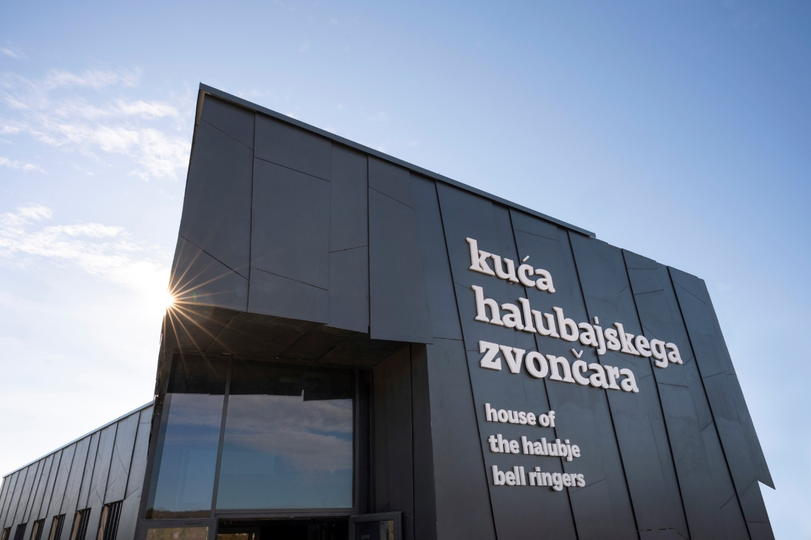

PRORAČUN U MALOM ZA 2024. GODINU

Drage mještanke i mještani Općine Viškovo,

Kako bih Vas i ove 2024. godine upoznali s Proračunom Općine Viškovo, najvažnijim dokumentom naše Općine, predstavljamo Vam još jedan „Proračun u malom Općine Viškovo“. Proračun za 2024. godinu sadrži brojne infrastrukturne projekte kojima želimo ne samo zadržati veći i poboljšati komunalni standard svih naših mještana no također sadrži i brojne projekte koji su usmjereni izravno na poboljšanje kvalitete života svih naših mještana, a posebno onih koji pripadaju ranjivim skupinama.
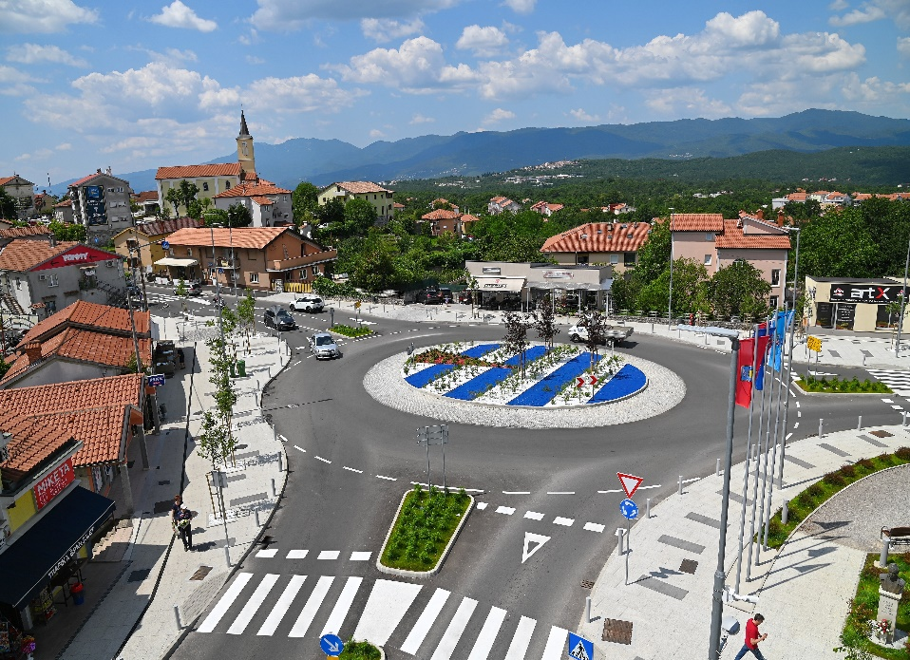
U Proračunu Općine za 2024. godinu, koji iznosi 21.160.700,00 EUR, značajna izdvajanja predviđena su za financiranje kapitalnih projekata i to: izgradnju oborinskog kolektora, rekonstrukciju ceste Vozišće-Mavri, izgradnju novog groblja Viškovo – Kastav, nove vodovodne ogranke, održavanje brojnih nerazvrstanih cesta, izradu projektne dokumentacije te otkup zemljišta za parkiralište u SRZ Halubjan.

Kako bi zadovoljili potrebe naših mladih obitelji krenut ćemo s radovima na izgradnji novog vrtića i jaslica u Viškovu s pratećim sadržajima. U okviru programa skrbi o djeci i raznih oblika pomoći obiteljima i kućanstvima u svrhu zadovoljavanja njihovih osnovnih životnih i zdravstvenih potreba te poboljšavanja njihovog socijalnog statusa nastavljamo s provedbom svih dosadašnjih aktivnosti.

Projekt „Za sretnije djetinjstvo“ kojim se doprinosi povećanje kvalitete života djece s teškoćama i problemima u ponašanju kao i djece slabijeg socijalno-imovinskog statusa nastavlja se i ove godine. Za daljnji razvoj poduzetništva na području Općine i ove su godine osigurana poticajna sredstva.

I ove godine nastavit ćemo s ulaganjima u obrazovanje: stipendiranjem uspješnih učenika i studenata, sufinanciranjem radnih bilježnica našim učenicima kao i usluge produženog boravka, nagrađivanjem uspješnih sportaša i sportašica te osiguranjem financijskih sredstava za javne potrebe u sportu, kulturi i ostalim društvenim djelatnostima te nastavljamo s brigom o našim starijim i nemoćnim osobama.
Vjerujem da ćete kroz ovaj Proračun u malom dobiti više informacija o mogućnostima i obvezama financiranja iz proračuna te da ćemo zajedno uz Vaše prijedloge usmjeriti sve naše aktivnosti i sredstva na dobrobit svakog našeg stanovnika.

Vaša Općinska načelnica
Sanja Udović, dipl.oec., v.r.

OPĆENITO O PRORAČUNU

Proračun je temeljni financijski dokument koji sadrži plan za proračunsku godinu i projekcije za sljedeće dvije proračunske godine, a kojim se procjenjuju prihodi i primici te utvrđuju rashodi i izdaci Općine Viškovo i njezinih proračunskih korisnika.
ŠTO JE PRORAČUN?
To je godišnji plan koji sadrži raspodjelu sredstava za sve aktivnosti i projekte vezane uz funkcioniranje, održavanje i unaprjeđenje života u Općini kao i za sve aktivnosti proračunskih korisnika Općine.
Proračun se donosi za proračunsku godinu koja počinje 1. siječnja, a završava 31. prosinca kalendarske godine.

Proračun u malom dokument je namijenjen javnosti s ciljem predstavljanja najvažnijeg financijskog dokumenta Općine – Proračuna, a u kojem se u kratim crtama objašnjava prihode
ŠTO JE PRORAČUN U MALOM? roračun u malom? PRORAČUN U MALOM ?

i rashode, primitke i izdatke Općine s naglaskom na programe, aktivnosti i projekte koji će planiraju realizirati u 2023. godini na području Općine Viškovo.
Ovim se dokumentom pojednostavljenim prikazom nastoji javnosti omogućiti uvid u proračunske prihode i rashode kako bi dobili transparentnu i potpunu sliku gdje se i na koji način usmjerava i troši proračunski novac.

OPĆENITO O PRORAČUNU

KAKO SE DONOSI PRORAČUN?
U MALOM? roračun u malom? PRORAČUN U MALOM ?
Jedinstveni upravni odjel Općine Viškovo objavljuje Javni poziv mještanima i mještankama Općine Viškovo za predlaganje projekata uoči izrade Proračuna za sljedeću proračunsku godinu. Temeljem upute Ministarstva financija i prijedloga financijskih planova proračunskih korisnika, a uvažajući i dobivene prijedloge mještana i mještanki, Jedinstveni upravni odjel izrađuje nacrt prijedloga Proračuna s projekcijama za slijedeće dvije godine te ga podnosi Općinskoj načelnici do 15. listopada tekuće godine.
Općinska načelnica utvrđuje prijedlog Proračuna s projekcijama za
slijedeće dvije godine te ga podnosi Općinskom vijeću Općine Viškovo do 15. studenoga, a Općinsko vijeće donosi Proračun do kraja tekuće godine kako bi se isti mogao primjenjivati s 01. siječnja godine za koju se donosi.
Općinsko vijeće Općine Viškovo na 24. sjednici održanoj 14. prosinca 2023. godine donijelo je Proračun Općine Viškovo za 2024. godinu u iznosu od 21.160.700 EUR te projekcije za 2025. i 2026. godinu u iznosu od 15.123.200 EUR za 2025. godinu te 15.828.200 EUR za 2026. godinu.

ŠTO ČINI PRORAČUN? PRORAČUN?
U MALOM? roračun u malom? PRORAČUN U MALOM ?

Proračun čini:
OPĆI DIO sastoji se od Računa prihoda i rashoda te Računa zaduživanja / financiranja
POSEBNI DIO plan rashoda i izdataka iskazanih po vrstama, raspoređenih u programe koji se od
sastoje od aktivnosti i projekata
OBRAZLOŽENJE PRORAČUNA tekstualno obrazloženje prihoda i rashoda, primitaka i izdataka proračuna te
programa, projekata i aktivnosti

OPĆENITO O PRORAČUNU

ŠTO U PRORAČUNU PIŠE? PRORAČUN? PRORAČUN?
U MALOM? roračun u malom? PRORAČUN U MALOM ?

- Koliki su ukupni prihodi i rashodi Općine Viškovo
- Vrste prihoda i rashoda Općine Viškovo odnosno kako se novac prikuplja ali i kako se planira trošiti
- Koji se oslovi obavljaju u Općini, što se financira i čime Općina upravlja
- Tko su proračunski korisnici
- Koji će se programi, aktivnosti i projekti provoditi i tko će ih provoditi
- Koliko se sredstava izdvaja za komunalnu, stambenu djelatnost i uređenje prostora, koliko za kulturu i sport odnosno za predškolski odgoj i obrazovanje, a koliko za socijalnu i zdravstvenu zaštitu stanovnika

KAKO SUDJELOVATI U KREIRANJU PRORAČUNA?
U MALOM? roračun u malom? PRORAČUN U MALOM ?
GDJE NAĆI PRORAČUN? RORAČUNRAČUNU PIŠE? PRORAČUN? PRORAČUN?
U MALOM? roračun u malom? PRORAČUN U MALOM ?

3.
Web stranica Općine www.opcina-viskovo.hr
2.
Jedinstveni upravni odjel Općine Viškovo, Vozišće 3
Službene novine Općine Viškovo br. 17/23.
1.
Obrazac za sudjelovanje u izradi Proračuna Općine,
www.opcina-viskovo.hr

PRORAČUN U MALOM

ŠTO SE U OPĆINI RADI? PRORAČUN? RAČUNU PIŠE? PRORAČUN? PRORAČUN?
U MALOM? roračun u malom? PRORAČUN U MALOM ?
U skladu sa zakonskim ovlastima u Općini se obavljaju poslovi
od lokalnog značaja kojima se neposredno ostvaruju potrebe
stanovnika Općina svih uzrasta i to:

- prostorno i urbanističko planiranje
- uređenje naselja i stanovanje
- komunalno gospodarstvo
- promet
- protupožarna i civilna zaštita
- zdravstvena zaštita
- briga o djeci
- odgoj i osnovno obrazovanje
- kultura
- socijalna skrb
- sport
- zaštita i unaprjeđenje okoliša

TKO SU PRORAČUNSKI KORISNICI OPĆINE?

Proračunski korisnici su ustanove čiji se rashodi za zaposlene i/ili materijalni rashodi osiguravaju u proračunu, a kojima je osnivač Općina, kojima je izvor prihoda proračun Općine u iznosu od 50% ili više te koji su navedeni u Registru proračunskih korisnika.

Proračunski korisnici čije je osnivač 100% Općina su:
- Dječji vrtić Viškovo,
- Knjižnica i čitaonica „Halubajska zora“,
- JU „Kuća halubajskega zvončara“.

Proračun Općine Viškovo je konsolidirani proračun jer uključuje i planirane prihodi proračunskih korisnika uključenih u lokalnu riznicu, a koje ostvaruju obavljanjem svoje djelatnosti i iz drugih izvora osim iz gradskog proračuna te svi njihovi rashodi. U Proračun Općine uključeni su i Mjesni odbor Marčelji, Vijeće srpske nacionalne manjine te Vijeće bošnjačke nacionalne manjine.

PRORAČUN U MALOM

KAKO SU RASPOREĐENA PRORAČUNSKA SREDSTVA PO RAZDJELIMA/GLAVAMA?

U ukupnom proračunu za 2024. godinu, na proračunske korisnike odnosi se 11,15% planiranih sredstava od čega najviše na djelatnost Dječjeg vrtića Viškovo i to 7,24% ili 1.431.500,00 EUR. Za provedbu programa i aktivnosti Knjižnice i čitaonice Halubajska zora planirana su sredstva u iznosu od 174.700,00 EUR ili 0,83% plana, a za Javnu ustanovu Kuću halubajskega zvončara 653.660,00 EUR odnosno 3,09% plana Proračuna. Nadalje, 0,60% proračunskih sredstava ili 126.300,00 EUR odnosi se na predstavničko tijelo Općine i to: Općinsko vijeće, Mjesni odbor Marčelji, Vijeće srpske nacionalne manjine te Vijeće Bošnjačke nacionalne manjine. Za izvršno tijelo odnosno osnovne aktivnosti načelnice i zamjenika načelnice te obveznu proračunsku zalihu planirano je 89.500,00 EUR ili 0,42% proračunskih sredstava.
Najveći dio sredstava od 87,83% ili 18.585.100,00 EUR odnosi se na kapitalne i tekuće projekte koji se provode u cilju zadovoljavanja potreba stanovnika Općine.

PRORAČUN U MALOM

ŠTO SU: PRIHODI, PRIMICI, RASHODI, IZDACI PRORAČUNA?

U Proračunu osim pojmova prihodi i rashodi postoje i pojmovi primici i
izdaci. Prihodi i rashodi koriste se u Računu prihoda i rashoda kad je
riječ o poslovanju te o prodaji i nabavi nefinancijske imovine.
Primici i izdaci koriste se u Računu financiranja kad je riječ o financijskoj
Prihodi i rashodi vezuju se uz nefinancijske transakcije, a primici i izdaci uz financijske transakcije.

imovini, zaduživanju i otplatama zajmova.
PRIHODI I PRIMICI OPĆINE VIŠKOVO U 2024. GODINI

Najznačajniji udio u strukturi prihoda Proračuna za 2024. godinu i to 46,13% čine porezni prihodi (porez na dohodak, porez na imovinu), a potom prihodi od upravnih i administrativnih pristojbi te prihodi po posebnim propisima (komunalna naknada, komunalni doprinos i dr.) s udjelom od 16,55%. Važan izvor financiranja čine i prihodi od pomoći od državnog i županijskog proračuna te temeljem prijenosa EU sredstava koji čine 8,39% ukupno planiranih prihoda.
Prihodi od prodaje nefinancijske imovine čine 5,91% prihoda Proračuna dok preostali prihodi (prihodi od prodanih proizvoda i roba, pruženih usluga i donacija te prihodi od kazni i upravnih mjera) čine ukupno 1,66% ukupnih prihoda i primitaka. Pored navedenih prihoda, u 2024. godini

PRORAČUN U MALOM

planirani su i primici od zaduživanja s udjelom od 19,65%, a koji se odnose na financiranje izgradnje novog dječjeg vrtića i jaslica Viškovo te na modernizaciju sustava javne rasvjete Općine.

Tabelarni prikaz prihoda i primitaka u 2024. godini:
PRIHODI I PRIMICI | IZNOS | POSTOTAK
Prihodi od poreza | 9.762.000 € | 46,13%
Pomoći (državni proračun, županijski proračun, EU sredstva) | 1.774.500,00 € | 8,39%
Prihodi od imovine | 361.100,00 € | 1,71%
Prihodi od upravnih i administrativnih pristojbi, prihodi po posebnim propisima | 3.502.000,00 € | 16,55%
Prihodi od prodaje proizvoda i roba, pruženih usluga i donacija | 231.400,00 € | 1,09%
Kazne, upravne mjere i ostali prihodi | 120.000,00 € | 0,57%
Prihodi od prodaje nefinancijske imovine | 1.250.700,00 € | 5,91%
Primici od financijske imovine i zaduživanja | 4.159.000,00 € | 19,65%
UKUPNI PRIHODI I PRIMICI | 21.160.700,00 € | 100%

PRORAČUN U MALOM

Grafički prikaz prihoda i primitaka:

Prihodi proračuna mogu bi nenamjenski i namjenski. Nenamjenski se prihodi (prihodi od poreza, prihodi od upravnih i administrativnih pristojbi, prihodi od kazni) mogu koristiti za financiranje svih vrsta rashoda jer im namjena nije unaprijed utvrđena namjena korištenja.

Namjenski prihodi (pomoći, donacije, prihodi za posebne namjene – komunalna naknada i komunalni doprinos, vodni doprinos i sl.) prihodi od prodaje imovine i sl. te primici od financijske imovine i zaduživanja) mogu se koristiti isključivo prema unaprijed utvrđenoj namjeni korištenja propisanoj zakonskim ili podzakonskim propisima.

PRORAČUN U MALOM

RASHODI I IZDACI OPĆINE VIŠKOVO U 2024. GODINI

Ukupni rashodi i izdaci Proračuna za 2024. godinu planirani su u iznosu od 21.160.700 EUR. U strukturi rashoda najveći udio od 40,40% odnosi se na rashode za nabavu nefinancijske imovine odnosno rashode za kapitalna ulaganja. Materijalni rashodi koji se najvećim dijelom odnose na rashode za tekuće i investicijsko održavanje objekata komunalne infrastrukture, energiju i komunalne usluge čine 16,94% ukupnog proračuna. Rashodi za zaposlene (plaće, doprinosi na plaće i druga materijalna prava zaposlenog dužnosnika - zamjenika načelnice (načelnica je volonter) i službenika u upravnim tijelima te u proračunskim korisnicima) čine 13,70% ukupnih rashoda, dok se 16,64% odnosi na naknade građanima i kućanstvima vezane uz predškolski odgoj, obrazovanje, brigu o djeci i starijim osobama te za socijalne i zdravstvene potrebe građana. Rashodi vezani uz subvencije, donacije, pomoći te ostali rashodi čine 8,07% proračuna. Izdaci za financijsku imovinu i otplatu zajmova iznose ukupno 3,81% plana za 2024. godinu, a vezani su uz izvore financiranja kapitalnih ulaganja.
RASHODI I IZDACI | IZNOS | POSTOTAK
Rashodi za zaposlene | 2.899.400,00 € | 13,70%
Materijalni rashodi | 3.584.300,00 € | 16,94%
Financijski rashodi | 93.800,00 € | 0,44%
Subvencije | 626.100,00 € | 2,96%
Pomoći u inozemstvo i unutar općeg proračuna | 37.700,00 € | 0,18%
Naknade građanima i kućanstvima na temelju osiguranja i druge naknade | 3.521.200,00 € | 16,64%
Ostali rashodi | 1.043.500,00 € | 4,93%
Rashodi za nabavu nefinancijske imovine | 8.548.900,00 € | 40,40%
Izdaci za financijsku imovinu i otplatu zajmova | 805.800,00 € | 3,81%
UKUPNI RASHODI I IZDACI | 21.160.700,00 € | 100%

PRORAČUN U MALOM

RASPORED SREDSTAVA PO PROGRAMIMA / AKTIVNOSTIMA / PROJEKTIMA SPOREĐENA PRORAČUNSKA SREDSTVA PO RAZDJELIMA/GLAVAMA?

PROGRAM / AKTIVNOST / PROJEKT | 2024. | 2025. | 2026.
PREDŠKOLSKI ODGOJ I SKRB O DJECI  - Izgradnja i opremanje objekata predškolskog odgoja  - Održavanje objekata predškolskog odgoja  - Sufinanciranje smještaja djece u predškolskim ustanovama  - Ostale pomoći obiteljima za djecu  - Dječji vrtić Viškovo – aktivnosti, predškola, oprema, projekt Erasmus+ | 9.046.300,00 € | 4.612.600,00 € | 4.537.600,00 €
OBRAZOVANJE  - Izgradnja i opremanje školskih objekata  - Javne potrebe iznad standarda u osnovnom obrazovanju  - Javne potrebe iznad standarda u srednjem i visokom obrazovanju | 299.200,00 € | 299.200,00 € | 299.200,00 €
KULTURA I RELIGIJA  - Izgradnja i opremanje objekata u kulturi  - Izgradnja i opremanje Kuće halubajskoga zvončara  - Upravljanje i održavanje objekata kulture  - Potpore javnim ustanovama u kulturi  - Potpore udrugama u kulturi  - Potpore vjerskim zajednicama  - Ustanova Kuća halubajskega zvončara | 860.100,00 € | 646.300,00 € | 654.600,00 €
KNJIŽNIČNA DJELATNOST  - Knjižnica Halubajska zora – aktivnosti, oprema i knjižna građa | 174.700,00 € | 171.000,00 € | 171.000,00 €
SPORT, REKREACIJA I TEHNIČKA KULTURA  - Izgradnja i opremanje sportskih objekata  - Upravljanje i održavanje sportskih objekata  - Potpore sportašima i udrugama u sportu i rekreaciji | 371.100,00 € | 806.100,00 € | 436.100,00 €
SOCIJALNA, ZDRAVSTVENA I OBITELJSKA SKRB  - Pomoći obiteljima i kućanstvima za stanovanje  - Ostale pomoći obiteljima i kućanstvima  - Ostale pomoći starijim osobama  - Potpore ustanovama i udrugama za starije osobe  - Aktivnosti zdravstvene zaštite građana  - Projekt Za sretnije djetinjstvo  - Izgradnja i opremanje objekata socijalne, zdravstvene i obiteljske skrbi | 415.100,00 € | 413.100,00 € | 413.100,00 €
GOSPODARSTVO I POLJOPRIVREDA  - Potpore i poticaji za razvoj gospodarstva i poljoprivrede | 225.000,00 € | 225.000,00 € | 225.000,00 €
IZRADA DOKUMENATA PROSTORNOG UREĐENJA  - Izrada prostorno-planskih dokumenata  - Razvoj geografskog informacijskog sustava | 99.200,00 € | 69.700,00 € | 69.700,00 €
UPRAVLJANJE I ODRŽAVANJE POSLOVNIH OBJEKATA  - Upravljanje i održavanje poslovnih objekata  - Kapitalna ulaganja na poslovnim prostorima | 199.900,00 € | 202.900,00 € | 227.900,00 €
ODRŽAVANJE OBJEKATA KOMUNALNE INFRASTRUKTURE  - Održavanje javnih i nerazvrstanih prometnica  - Održavanje javne rasvjete  - Održavanje javnih površina  - Održavanje i upravljanje mjesnim grobljem | 1.766.800,00 € | 1.548.600,00 € | 1.545.100,00 €
OSTALE KOMUNALNE DJELATNOSTI  - Aktivnosti ostalih komunalnih djelatnosti  - Javni prijevoz  - Gospodarenje otpadom  - Protupožarna i civilna zaštita | 925.000,00 € | 920.800,00 € | 902.800,00 €
IZGRADNJA OBJEKATA I UREĐAJA KOMUNALNE INFRASTRUKTURE  - Izgradnja i rekonstrukcija prometnih objekata  - Izgradnja i rekonstrukcija objekata javne rasvjete  - Izgradnja, uređenje i opremanje javnih površina  - Izgradnja, uređenje i opremanje groblja  - Izgradnja vodovodne mreže | 3.965.500,00 € | 1.900.000,00 € | 2.078.000,00 €
RAZVOJ PODUZETNIČKIH ZONA  - Radna zona Marišićina  - Radna zona Marinići | 43.800,00 € | 189.000,00 € | 1.205.000,00 €

PRORAČUN U MALOM
PLAN I PROJEKCIJE PRORAČUNA 2024. – 2026. GODINE DJELIMA/GLAVAMA?

Za provedbu svih tekućih i kapitalnih programa, aktivnosti i projekata u cilju zadovoljavanja potreba stanovnika Općine Viškovo sredstva se planiraju u Projekcijama Proračuna za razdoblje iduće dvije proračunske godine, odnosno 2025. i 2026. godinu.

OPIS | PLAN 2024. | PLAN 2025. | PLAN 2026.
Ukupni prihodi i primici | 21.160.700,00 | 15.123.200,00 | 15.828.200,00
Ukupni rashodi i izdaci | 21.160.700,00 | 15.123.200,00 | 15.828.200,00
Višak/manjak iz prethodne godine | 0,00 | 0,00 | 0,00
PRORAČUN U MALOM
NJEGUJEMO TRADICIJU VIŠKOVA

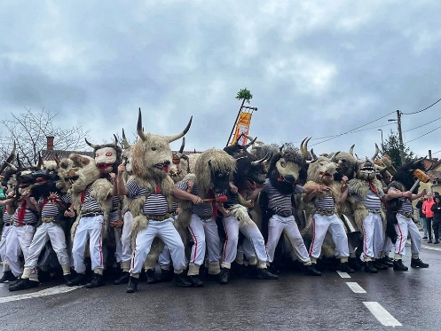
VIŠKOVO 2024. – 2026.

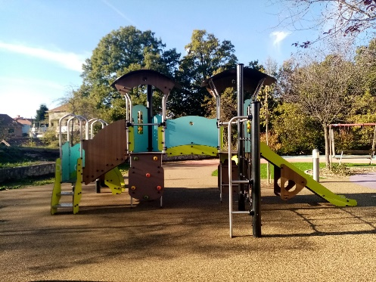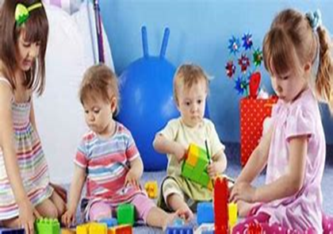
BRINEMO O NAJMLAĐIMA: NOVA DJEČJA IGRALIŠTA, NOVI DJEČJI VRTIĆ VIŠKOVO

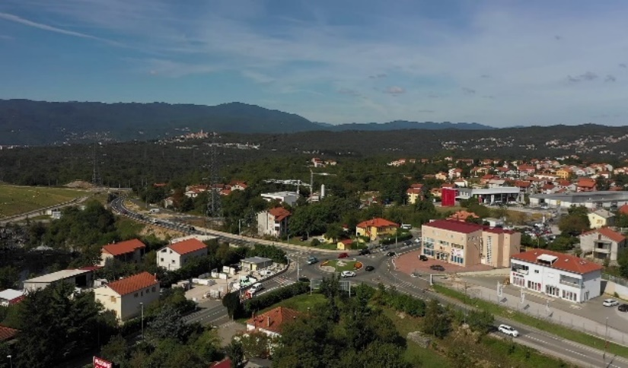 POVEĆAMO KOMUNALNI STANDARD

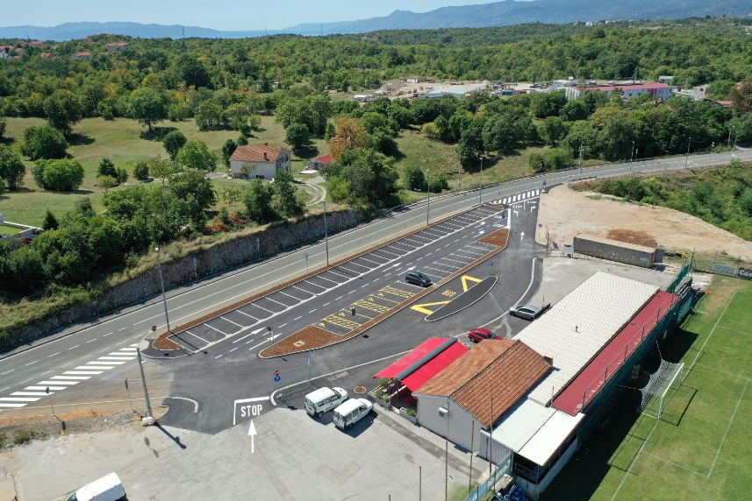
ULAŽEMO U SPORTSKU INFRASTRUKTURU

INFRASTRUKTUR

